RECURSO DE REVISIÓN 521/2020-1 PNT

COMISIONADO PONENTE:
LICENCIADO DAVID ENRIQUE MENCHACA ZUÑIGA

MATERIA:
ACCESO A LA INFORMACIÓN PÚBLICA.

SUJETO OBLIGADO:
SECRETARIA DE FINANZAS

San Luis Potosí, San Luis Potosí. Acuerdo del Pleno de la Comisión Estatal de Garantía de Acceso a la Información Pública, correspondiente a la sesión ordinaria del 04 cuatro de septiembre de 2020 dos mil veinte.

VISTOS, para resolver, los autos del recurso de revisión identificado al rubro; y

RESULTANDO:

PRIMERO. Solicitud de acceso a la información pública. El 07 siete de diciembre de 2019 dos mil diecinueve a la SECRETARIA DE FINANZAS, recibió una solicitud de información a través de la Plataforma Nacional de Transparencia, misma que quedó registrada con número de folio 01864719.

SEGUNDO. Respuesta a la solicitud de acceso a la información pública. El 09 nueve de enero de 2020 dos mil veinte el sujeto obligado otorgó contestación a la solicitud de acceso.

TERCERO. Interposición del recurso. El 18 dieciocho de enero de 2020 dos mil veinte el solicitante de la información interpuso el recurso de revisión en contra de la falta de respuesta por parte del sujeto obligado.

CUARTO. Trámite del recurso de revisión ante esta Comisión Estatal de Garantía de Acceso a la Información Pública. Mediante auto del 21 veintiuno de enero de 2020 dos mil veinte la presidencia de esta Comisión de Transparencia tuvo por recibido el recurso de revisión, que por razón de turno, tocó conocer a la ponencia del Maestro Alejandro Lafuente Torres para que procediera, previo su análisis, a su admisión o desechamiento según fuera el caso.

QUINTO. Auto de admisión. Por proveído del 27 veintisiete de enero de 2020 dos mil veinte el Comisionado Ponente:

• Admitió en tiempo y forma el medio de impugnación en atención a la hipótesis establecida en la fracción IV del artículo 167, de la Ley de la materia.
• El ponente registró en el Libro de Gobierno el presente expediente como recurso de revisión RR-521/2020-1-PNT.
• Tuvo como ente obligado al SECRETARIA DE FINANZAS, por conducto de su TITULAR y de su TITULAR DE LA UNIDAD DE TRANSPARENCIA.
• Se puso a disposición de las partes el expediente para que en un plazo máximo de 7 siete días manifestaran lo que a su derecho conviniera –ofrecer pruebas, alegar y para que rindiera un informe acerca de la información solicitada en cuanto a:
- Su contenido, calidad y si se cuenta en la modalidad solicitada.
- Si se encuentra en sus archivos.
- Si tiene la obligación de generar, o si la obtuvo; y para el caso que manifieste no contar con la obligación de generarla o poseerla, fundar y motivar las circunstancias que lo acrediten.
- Las características físicas de los documentos en los que conta la información.
- Si se actualiza algún supuesto de excepción de derecho de acceso a la información.
• Apercibió a las autoridades de que en caso de ser omisas para manifestar lo que a su derecho conviniera respecto del presente recurso se aplicarían en su contra las medidas de apremio previstas en el artículo 190, fracción I, de la Ley de Transparencia y Acceso a la Información Pública del Estado.
• Ordenó el traslado a las autoridades con la copia simple del recurso de revisión; las requirió para que remitieran copia certificada del nombramiento que los acreditara como tales; para que señalaran personas y domicilio para oír y recibir notificaciones en esta ciudad y se les informó que una vez que fuera decretado el cierre de instrucción no se atendería la información que fuese enviada.

SEXTO. Rendición del informe del sujeto obligado. Mediante el auto del 19 diecinueve de febrero de 2020 dos mil veinte el ponente:

- Tuvo por recibido oficio número SF-UT/030/2020, signado por Dagoberto Castillo Ávila, Titular de la Unidad de Transparencia de la Secretaria De Finanzas, con 02 dos anexos, recibido en este organismo el 06 seis de febrero de 2020 dos mil veinte.
- Le reconoció su personalidad para comparecer en este expediente.
- Tuvo al sujeto obligado por manifestado en tiempo y forma lo que a su derecho convino.
- Se le tiene por ofrecidas las pruebas y manifestando lo que a su derecho convenga.
- Para concluir, el ponente declaró cerrado el periodo de instrucción y procedió a elaborar el proyecto de resolución respectivo.

CONSIDERANDO

PRIMERO. Competencia. Esta Comisión Estatal de Garantía de Acceso a la Información Pública es competente para conocer del presente asunto, de acuerdo con los artículos 6, párrafo cuarto, apartado A, fracción IV, de la Constitución Política de los Estados Unidos Mexicanos; 17, fracción III, párrafo tercero, de la Constitución Política del Estado Libre y Soberano de San Luis Potosí; 27, primer párrafo, 34, fracciones I y II, 35, fracción I, y 175 de la Ley de Transparencia y Acceso a la Información Pública de este Estado.

SEGUNDO. Procedencia. El presente recurso de revisión es procedente en términos del artículo 166 y 168 de la Ley de Transparencia y Acceso a la Información Pública del Estado ya que la recurrente se inconforma por la respuesta a su solicitud de acceso a la información pública.

TERCERO. Legitimación. El recurrente se encuentra legitimado para interponer el recurso de revisión, ya que fue éste quien presentó la solicitud de acceso a la información pública y es precisamente a quien le pudiera deparar perjuicio la respuesta.

CUARTO. Oportunidad del recurso. La interposición del escrito inicial del recurso de revisión fue oportuna al presentarse dentro del plazo que se refiere el artículo 164 y 166 de la Ley de Transparencia y Acceso a la Información Pública del Estado, encuadrando la Afirmativa Ficta, como se expone a continuación:

• El 09 nueve de enero de 2020 dos mil veinte el solicitante de la información fue notificado de la respuesta a su solicitud de información.
• Así, los quince días hábiles para interponer el recurso de revisión transcurrieron del 10 diez de enero al 30 treinta de enero del dos mil veinte.
• Consecuentemente si el 18 dieciocho de enero del 2020 dos mil veinte el recurrente interpuso el citado medio de impugnación ante esta Comisión de Transparencia, resulta claro que es oportuna su presentación.

QUINTO. Sobreseimiento. Dicha figura del sobreseimiento es la resolución por parte de esta Comisión Estatal de Garantía de Acceso a la Información Pública de carácter definitivo ya que pone fin al procedimiento sin resolver las cuestiones de fondo, al actualizarse alguno de los supuestos que establece el artículo 180 de la Ley de Transparencia y Acceso a la Información Pública del Estado, el cual dispone:

“ARTÍCULO 180. El recurso será sobreseído, en todo o en parte, cuando, una vez admitido, se actualicen alguno de los siguientes supuestos:
I. El recurrente se desista;
II. El recurrente fallezca;
III. El sujeto obligado responsable del acto lo modifique o revoque de tal manera que el recurso de revisión quede sin materia, o
IV. Admitido el recurso de revisión, aparezca alguna causal de improcedencia en los términos del presente Capítulo.”

Del análisis realizado por esta Comisión, se advierte que se actualiza la causal prevista en la fracción III, esto es, que el sujeto obligado responsable del acto impugnado lo modifique, de manera tal que el recurso de revisión se quede sin materia.
Ahora, resulta conveniente señalar que el motivo de inconformidad planteado por el hoy recurrente consiste en la entrega de la información incompleta.
5.1 Elementos de la figura del sobreseimiento.
Es importante precisar que para efecto de que se actualice la causal establecida en la fracción III del artículo citado, se deben configurar dos elementos, los cuales son:
Primer elemento: La autoridad responsable del acto o resolución impugnados, los modifique o revoque.
Segundo elemento: Que dicha modificación o revocación deje sin materia el recurso antes de que se resuelva el mismo.
5.1.1 Estudio del primer elemento.
Pues bien, en primer término tenemos que el hoy recurrente presentó su solicitud de información a través de la Plataforma Nacional de Transparencia, misma que consistió en:
“Requiero copia electrónica de la comprobación de gastos por $300,000.00 a nombre de MANUELA ALMA LETICIA LLANAS VELAZQUEZ con el 0000000064254839 del mes de septiembre del 2019...” SIC. (Visible a foja 01 uno de autos).

A dicha solicitud recayó la respuesta emitida por parte del sujeto obligado, misma que consistió en lo siguiente:
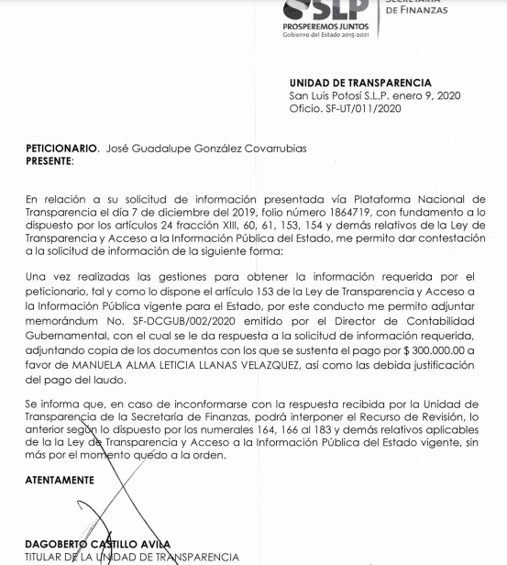

En este contexto, el particular se inconformó y presentó el recurso de revisión y señaló como agravio lo siguiente:
“Derivado de la entrega incompleta de la información solicitada procedo con el Recurso de Revisión correspondiente. Esto porque claramente solicité copia electrónica de la comprobación de gastos por $ 300,000.00 as nombre de Manuela Alma Leticia Llanas Velazquez con el folio 064254839 del mes de septiembre del 2019.
En su respuesta la Secretaria de Finanzas solo me entrega un documento que ampara la liberación de recursos y señala que el concepto es ; GASTOS A COMPROBAR LAUDO MANUELA LETICIA LLANAS VELAZQUEZ.
Sin embargo no se me entrega ningún documento que justifique y soporte el egreso,
por lo tanto la información entrega es INCOMPLETA” SIC. (Visible a foja 01 uno de autos).

Derivado de lo anterior, el presente recurso fue turnado a la ponencia del Comisionado Alejandro Lafuente Torre mediante proveído de 21 veintiuno de enero de 2020 dos mil veinte y admitido a trámite el 27 veintisiete de enero de 2020 dos mil veinte, lo anterior con fundamento en el artículo 167, fracción IV de la ley de transparencia.
Por otro lado, el sujeto obligado al momento de rendir el informe ordenado en el auto de admisión del presente recurso de revisión, hizo del conocimiento de este cuerpo colegiado que modificó el acto impugnado, pues adjunto la información requerida por el recurrente añadiendo la información complementaria a dicha solicitud, toda vez que acompañó el soporte documental de las facturas de las transferencias solicitadas, así como el convenio celebrado entre Gobierno del Estado de San Luis Potosí y la C. Manuela Alma Leticia Llamas Velázquez, el cual ampara el pago del laudo a favor de la ciudadana citada.(Visible de foja 18 dieciocho de autos.)
De lo anterior, se acredita el primer elemento del sobreseimiento, toda vez que de las constancias que obran en autos se puede corroborar que el sujeto obligado modifico el acto impugnado, al complementar su respuesta.

5.1.2 Estudio del segundo elemento.
Al encontrarse acreditado el primer elemento se procede al estudio y análisis del segundo elemento, el cual consiste en que dicha modificación o revocación deje sin materia el recurso antes de que se resuelva el mismo.
Bien, el sujeto obligado en su primera respuesta adjunta la respuesta emitida por el Director de Contabilidad Gubernamental, donde remitió la factura y la solicitud de liberación de recursos del departamento de corriente gasto, el cual se insertan a continuación:
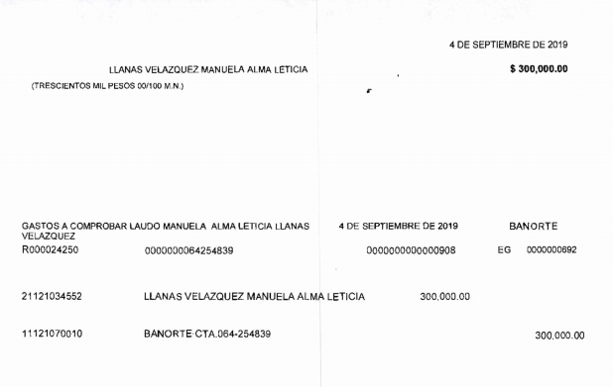

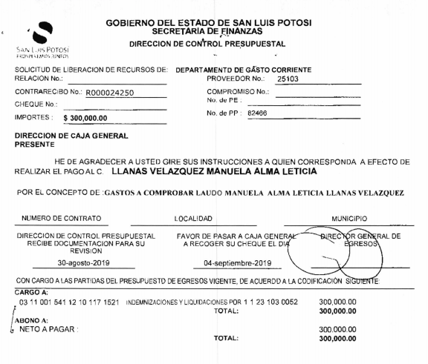

En este contexto y como quedó señalado con anterioridad, el sujeto obligado modificó el acto impugnado, ya que perfecciono su respuesta donde acompañó el soporte documental de las facturas de las transferencias solicitadas, así como el convenio en la modalidad de cumplimiento de laudo celebrado entre el Lic. Juan Roberto Parra Delgado en su carácter de apoderado jurídico de la parte demandada del Instituto de las Mujeres del Estado de San Luis Potosí y la ex servidora pública Manuela Alma Leticia Llamas Velázquez, mismo que se muestra a continuación:

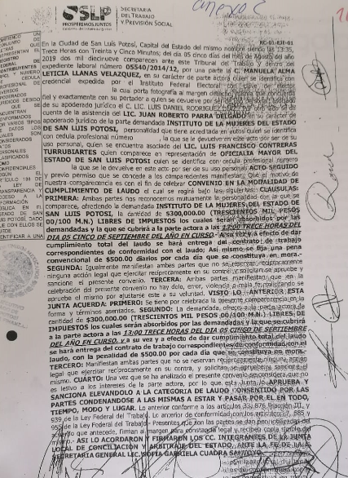

Derivado de lo anterior, y como consta en el documento citado, se ampara lo aludido por el sujeto obligado, toda vez que del mismo se observa la aprobación y se sanciona elevándolo a la categoría de laudo consentido por las partes.
En este sentido, el sujeto obligado adjunto las constancias necesarias que subsanan las omisiones en las que recayó en su respuesta primigenia, y que en consecuencia se justifica la liberación del recurso y la factura emitida por el ente en cuestión a favor de la C. Llanas Velázquez.
A este respecto, la ley de transparencia prevé que los sujetos obligados se encuentran constreñidos a proporcionar la información que se encuentra en su posesión, lo anterior para efecto de permitir que el derecho de acceso a la información se encuentre satisfecho.
En consecuencia, se puede concluir que el presente recurso queda sin materia, pues consta en autos que el ente obligado complemento su respuesta y subsanó las omisiones cometidas en la respuesta de origen.
Así, al acreditarse la causa de sobreseimiento prevista en el artículo 180 fracción III, adminiculado con el artículo179 fracción IV de la Ley de Transparencia y Acceso a la Información vigente en el Estado, lo procedente es sobreseer el presente asunto.
5.2. Sentido de esta resolución.

Por las consideraciones expuestas, esta Comisión Estatal de Garantía de Acceso a la Información Pública de conformidad con los artículos 180 fracción III y 179 fracción IV de la Ley de Transparencia y Acceso a la Información Pública del Estado, se SOBRESEE el presente recurso de revisión.

5.3. Medio de impugnación.

Por último, de conformidad con el artículo 159 de la Ley General de Transparencia y Acceso a la Información Pública mediante la presente resolución se hace del conocimiento a la parte recurrente que en contra de la presente determinación puede acudir ante el Instituto Nacional de Transparencia, Acceso a la Información y Protección de Datos Personales o ante el Poder Judicial de la Federación.

5.4. Archivo.

Que una vez que la presente resolución haya sido notificada a las partes y haya causado estado, la ponencia mande archivar este expediente como asunto concluido.
RESOLUTIVO

Por lo expuesto y fundado, SE RESUELVE:

ÚNICO. Esta Comisión Estatal de Garantía y Acceso a la Información Pública, con fundamento en los artículos 180 fracción III y 179 fracción IV de la Ley de Transparencia y Acceso a la Información Pública del Estado, SOBRESEE este recurso de revisión, por los fundamentos y las razones desarrolladas en el considerando quinto de la presente resolución.

Notifíquese; por oficio a las autoridades y al recurrente por el medio que designó.

Así lo resolvieron por unanimidad de votos en sesión ordinaria del 04 cuatro de septiembre de 2020 dos mil veinte, los Comisionados LICENCIADO DAVID ENRIQUE MENCHACA ZUÑIGA, Licenciada Paulina Sánchez Pérez del Pozo y Mariajosé González Zarzosa, siendo ponente el primero de los nombrados, quienes firman con la Licenciada Rosa María Motilla García, quien autoriza y da fe.

COMISIONADO PRESIDENTE COMISIONADA

LICENCIADO DAVID ENRIQUE MENCHACA ZUÑIGA

LIC. PAULINA SÁNCHEZ PÉREZ DEL POZO.

COMISIONADA SECRETARIA DE PLENO

MARIAJOSÉ GONZÁLEZ ZARZOSA. LIC. ROSA MARÍA MOTILLA GARCÍA.
CGRD-MAI

ARTÍCULO 167. El recurso de revisión procederá en contra de: […] IV. La entrega de información incompleta; […].
ARTÍCULO 61. Los servidores públicos y las áreas de los sujetos obligados que formulen, produzcan, procesen, administren, archiven y resguarden información pública, son responsables de la misma y están obligados a permitir el ejercicio del derecho de acceso a la información pública en los términos de esta Ley. La obligación de los sujetos obligados de proporcionar información no comprende el procesamiento de la misma, ni el presentarla conforme al interés del solicitante.

